地胶器材采购清单及预算
计量单位：套、台、个、张 计价单位：元
序号 | 产品名称 | 参考图片 | 主要技术参数及功能要求（包括性能、材料、结构、外观、安全） | 数量
1 | 地胶 | 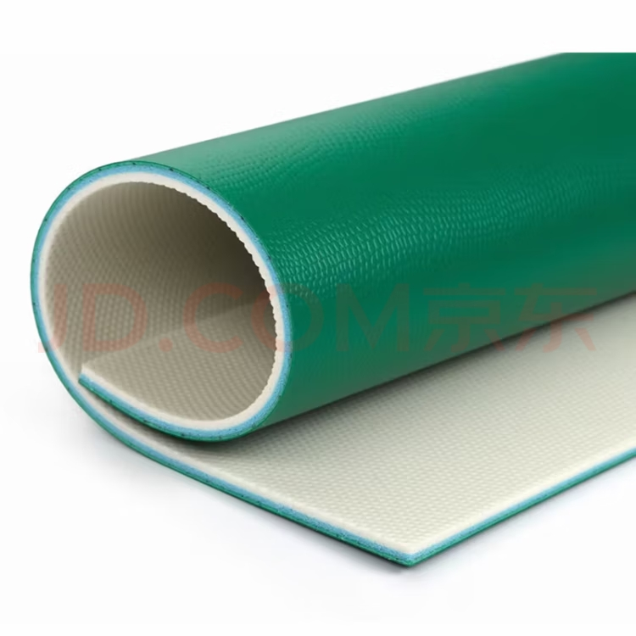 | 42m*9m，厚度5mm  根据场地大小丈量为准  包含安装、拆除、养护等人工费用 | 396
2 | 运动防护包 | 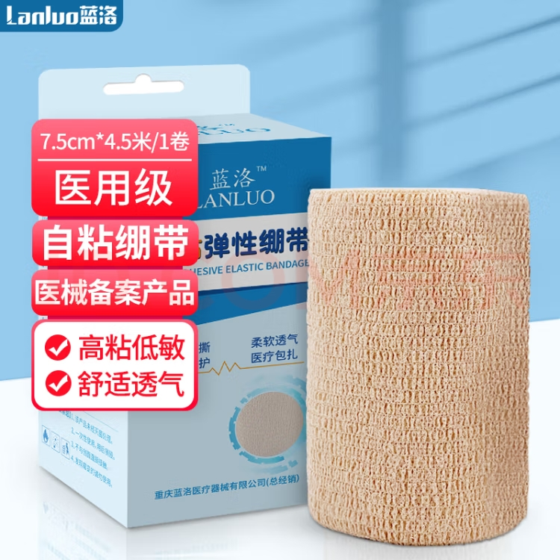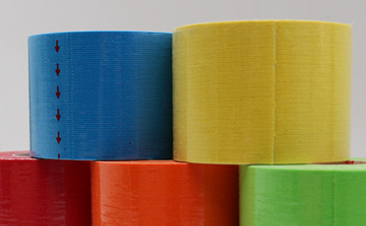 | 肌贴、绷带等 | 2
3 | 横杆 | 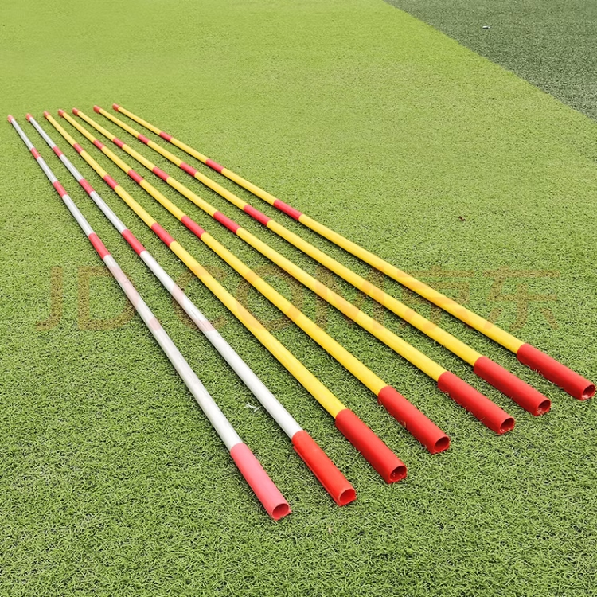 | 有韧性，抗砸 | 4
4 | 横杆架/跳高架（带刻度） | 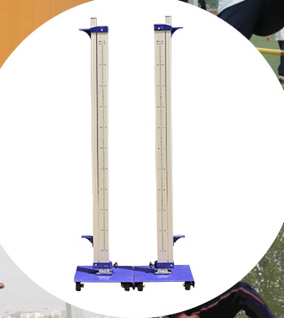 | 铝合金材质，结实耐用 | 2
5 | 沙袋 | 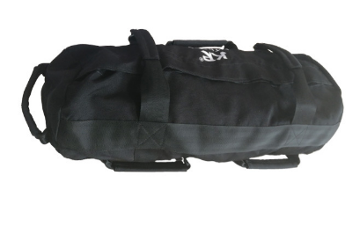 | 40kg8个，30kg8个，25kg4个，20kg4个；带把手、硬沙袋，定制加固 | 1
6 | 标志台 | 需订做 | 60cm*30cm*20cm，结实，定做木制 | 3
7 | 一米线 | 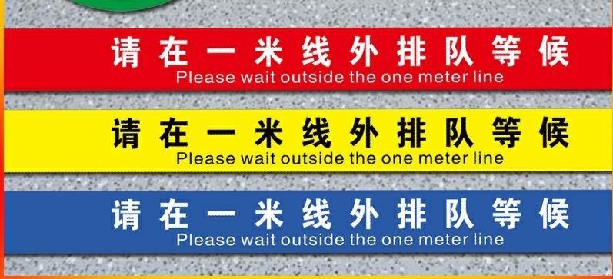 | 1根一米 | 100
8 | 标志线 | 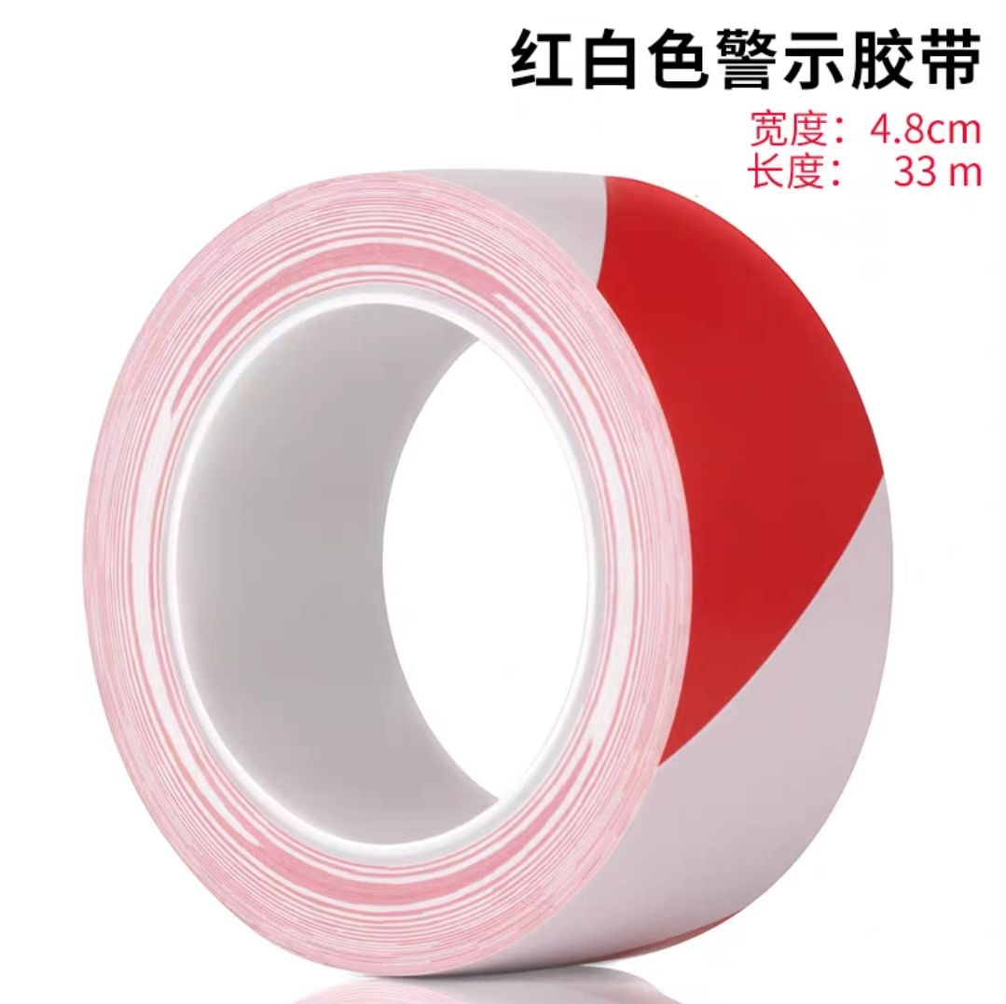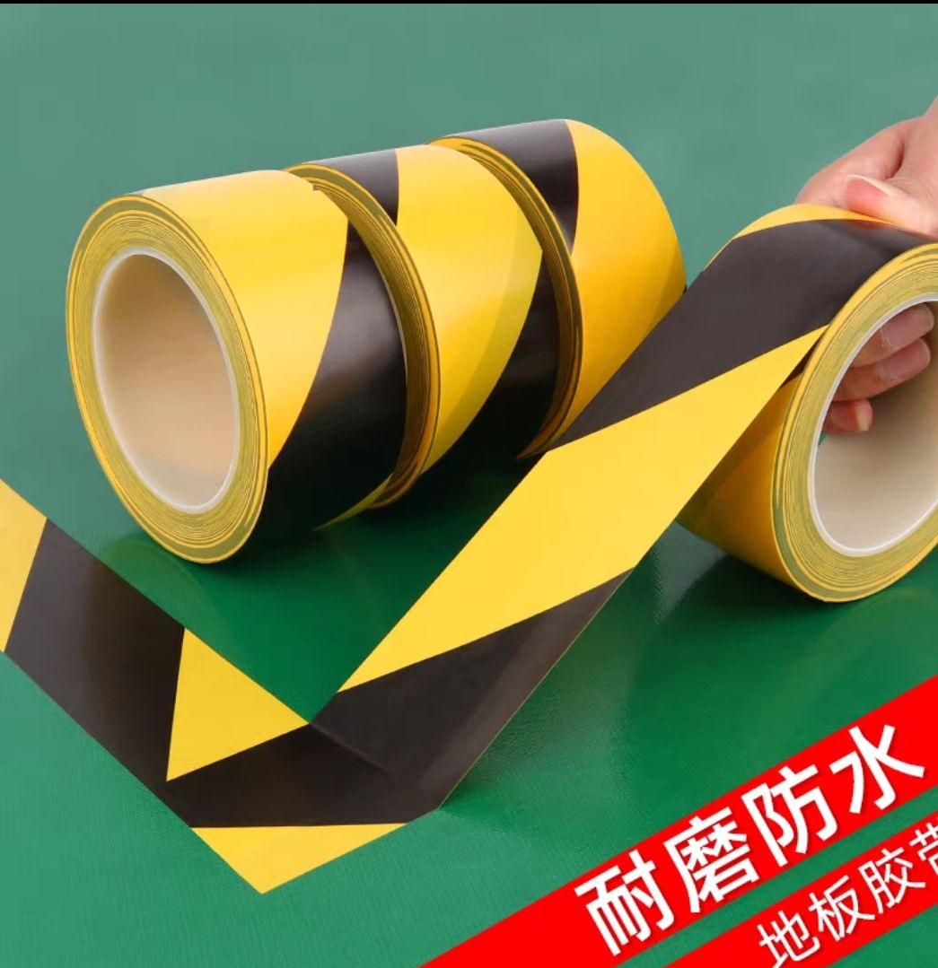 | 5cm宽,50米/卷，醒目粘性强 | 4
9 | 硬质实心球 | 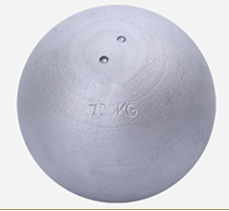 | 4kg | 6
10 | 跳绳 | 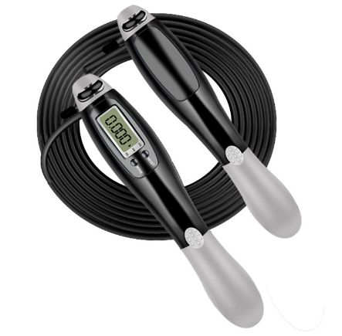 | 标准 | 10
11 | 打印机 | 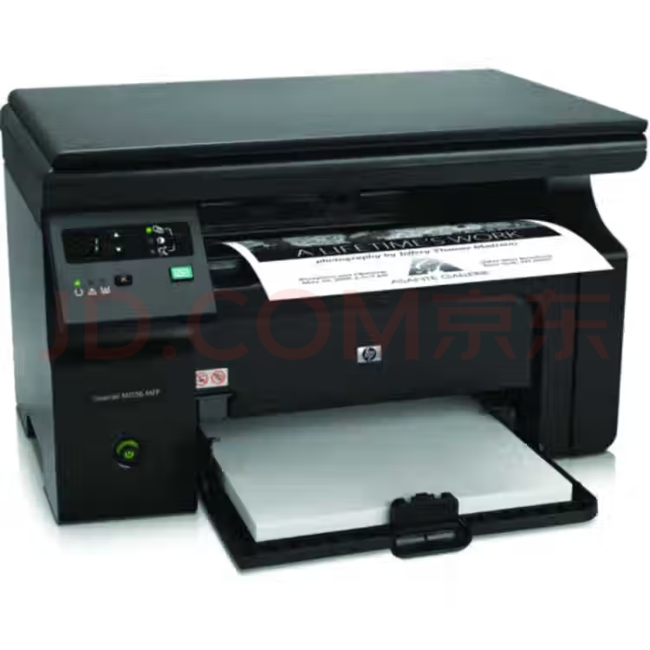 | 打印复印机，黑白 | 1
12 | 秒表 | 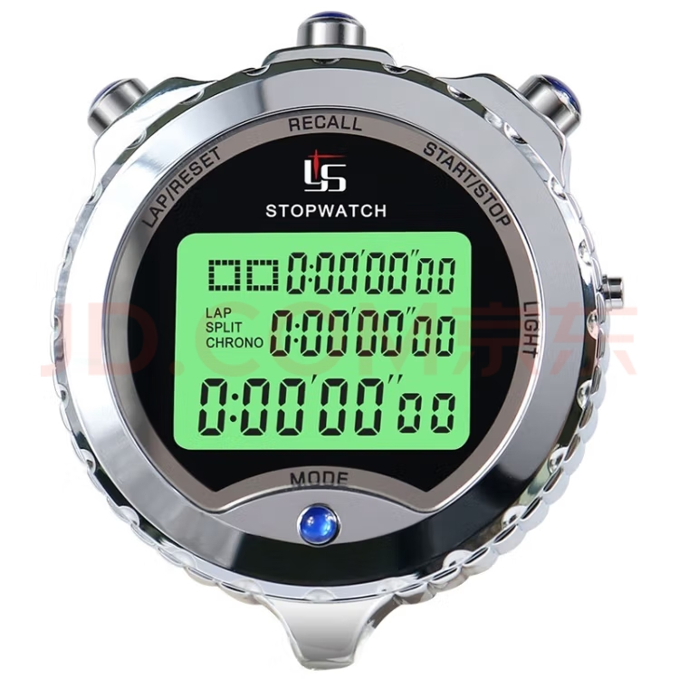 | 标准 | 10

